关于做好2015-2016学年第二学期专业任选课、公共选修课管理的通知

为了规范选修课的教学组织与管理，杜绝选修课“选而不修，修而不考”的现象，充分利用教学资源，切实发挥选修课在提升学生专业能力和综合素质方面的作用，现就2015-2016学年第二学期专业任选课、公共选修课修读作如下要求。
一、选修课学分的确认
2015-2016学年第二学期第一周，学生登录山东建筑大学个人信息门户，从“教务系统入口一”或“教务系统入口二”查看个人所在专业培养方案规定的选课学分要求，以及本人已取得的公共选修课、专业任选课学分。
二、公共选修课的选课
1. 基本原则
（1）学生在校期间，原则上三年制专科生于第2—5学期、专升本学生于第2-3学期、四年制本科生于第2—7学期、五年制本科生于第2—9学期修读公共选修课程，达到专业人才培养方案中公共选修课选修学分要求，公共选修课类别分人文社科类、经济管理类、自然科学与工程技术类、体育卫生与艺术类、外语与计算机类。
（2）除四年级、五年级学生外，其它年级学生每人每学期暂时限选一门公选课。对已修满公共选修课学分且学有余力的学生，学院可根据学生选课申请（见附表1或教务处主页常用表格栏）与学生学业修读情况，进行审核，批准后报教务处备案。
2. 开学第二周，学生根据本人已取得的公共选修课学分情况，登录选课系统：xk.sdjzu.edu.cn进行选课，具体选课安排另行通知。
3. 为满足公选课开课数量的不足，本学期推出3门在线公选课进行线上学习。学生通过立体化线上学习平台进行课程学习、讨论、成绩考核。可通过电脑和手机APP两种方式进行课程学习，课程网址另行通知。
三、专业任选课的补选
本条内容适用于2012级、2013级、2014级、2015级专科和中外合作办学专业的在校生。
1. 开学第一周，根据专业人才培养方案对专业任选课学分要求及本人已取得的专业任选课学分情况，可补选本学期选修的专业任选课程。由学院组织学生于开学第二周周五前，在选课系统中调整专业任选课的学生选课名单。
2.已修满本专业规定专业任选课应修学分的学生，原则上不得再选修。对学有余力的学生，学院可根据学生选课申请（见附表1或教务处主页常用表格栏）和人才培养需要，进行审核，批准后报教务处备案。学院根据专业人才培养方案学分要求，自行确定专业任选课本学期允许修读的课程门数。

四、公共选修课学习管理
1. 本学期公共选修课开课时间从第三周开始，安排在周日第1—9节，周三至周四晚上第10—12节（18:40—19:25，19:30—20:15，20:20—21:05），每次3学时，任课教师可根据自身情况选择上课时间。在线课程开课时间从从3月16日至5月20日。
2. 参加课堂教学的学生选课后必须认真参加所选课程的学习和考核，未按照选修课正常程序选课而自行听课，或已经选课但未参加听课达课程总学时1/3以上的学生，不得参加该课程的考核，不能取得该课程的成绩及相应学分。
3．在线课程学习需学生个人登陆课程网站观看视频，同时按时完成每章的作业和考试，此部分将作为在线学习成绩计入期末成绩。期末成绩包括在线学习成绩和期末考核成绩两部分，其中在线学习成绩占60%，期末考核成绩占40%。
联系人：吴亚男 电话：86361507

附表：
1. 学生选课操作说明
2. 山东建筑大学本科生选修课程申请表

教务处
2016年1月5日
学生选课操作说明

- 登录选课系统：xk.sdjzu.edu.cn
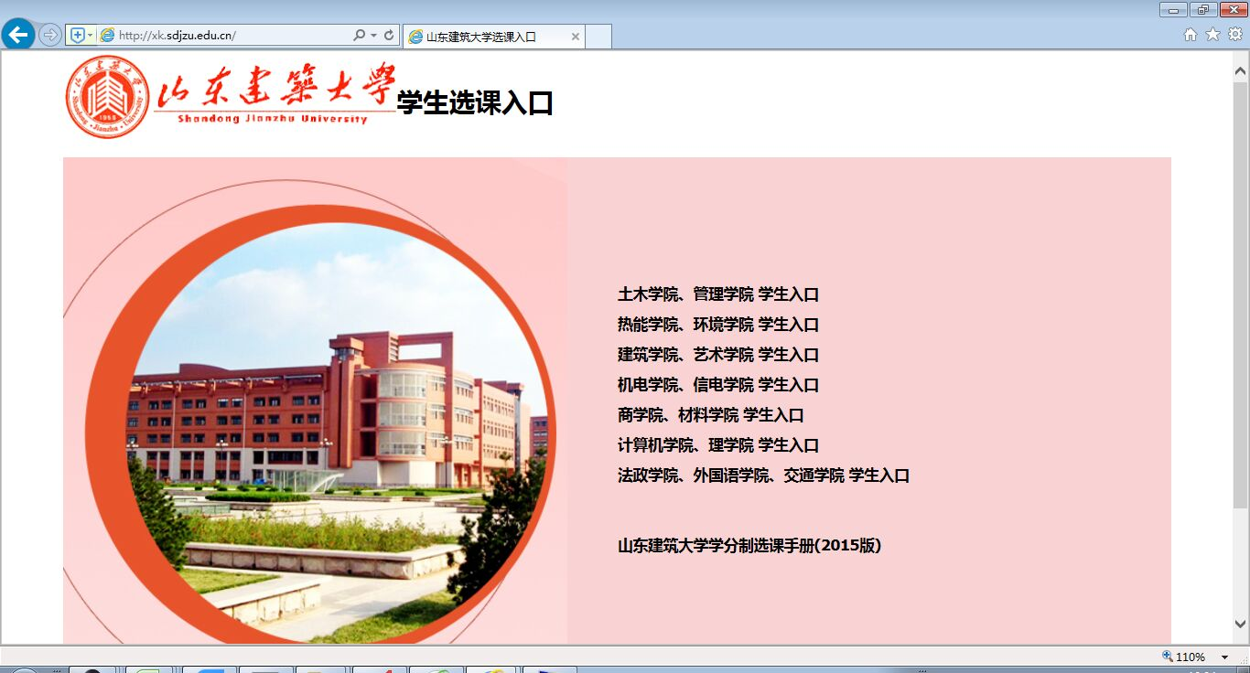

- 找到所在的院系，点击
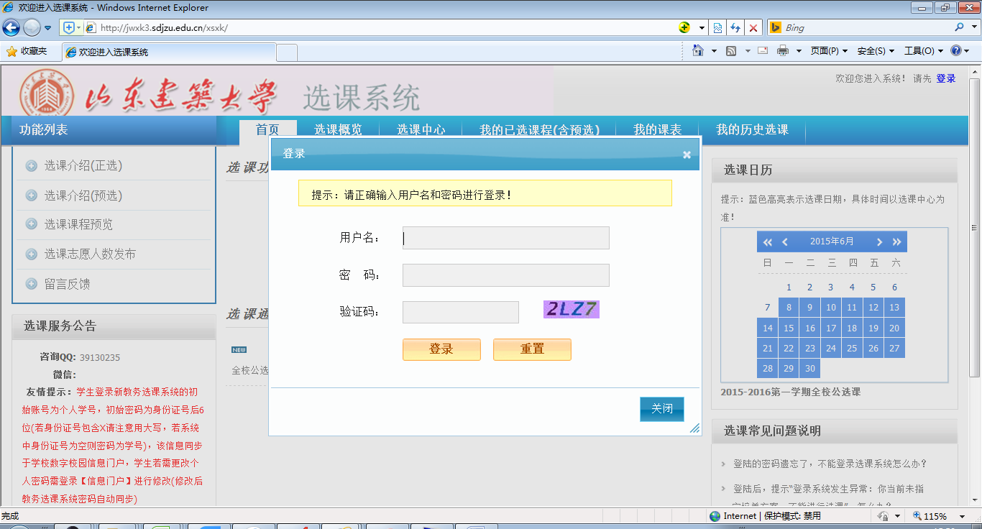
- 输入用名密码（学号和身份证的后6位）
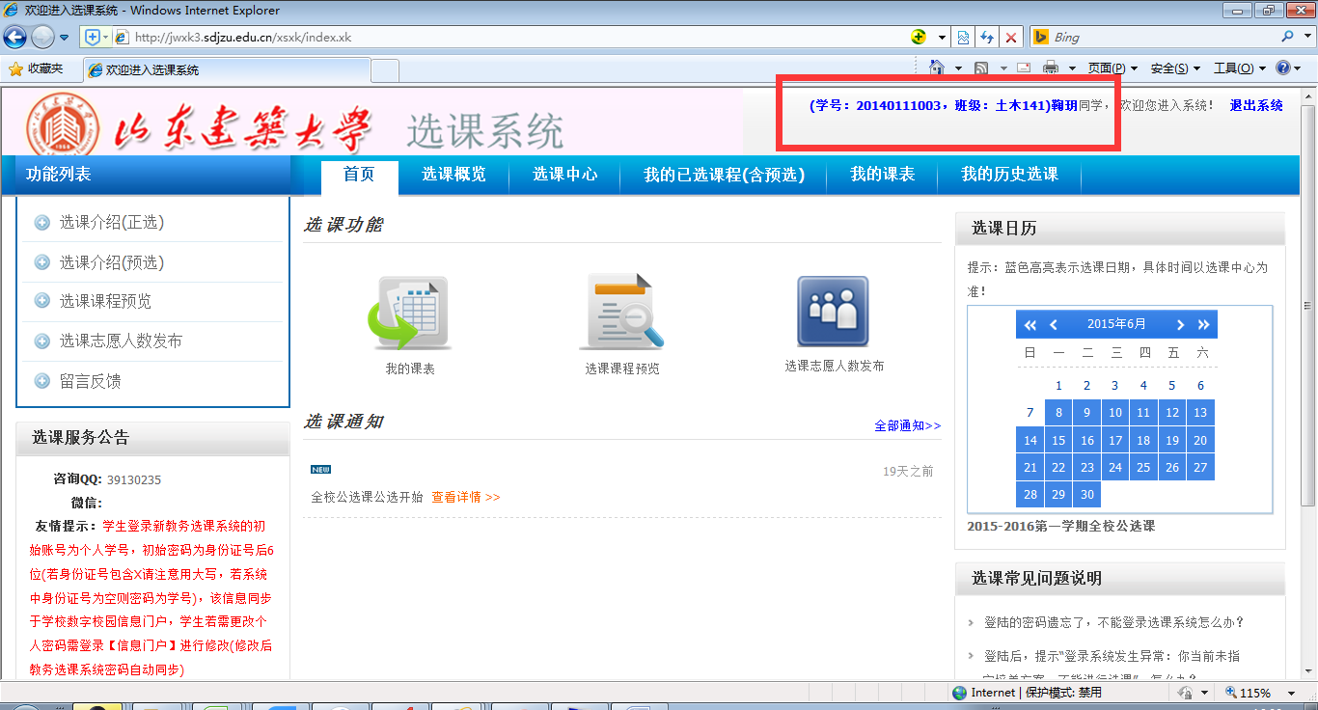
- 点击上面的菜单“选课中心”后，根据检索条件检索出需要选择的课程。
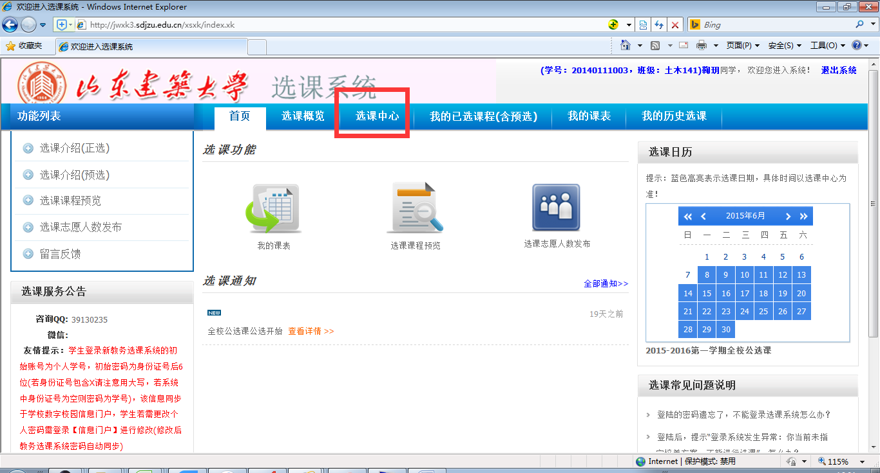
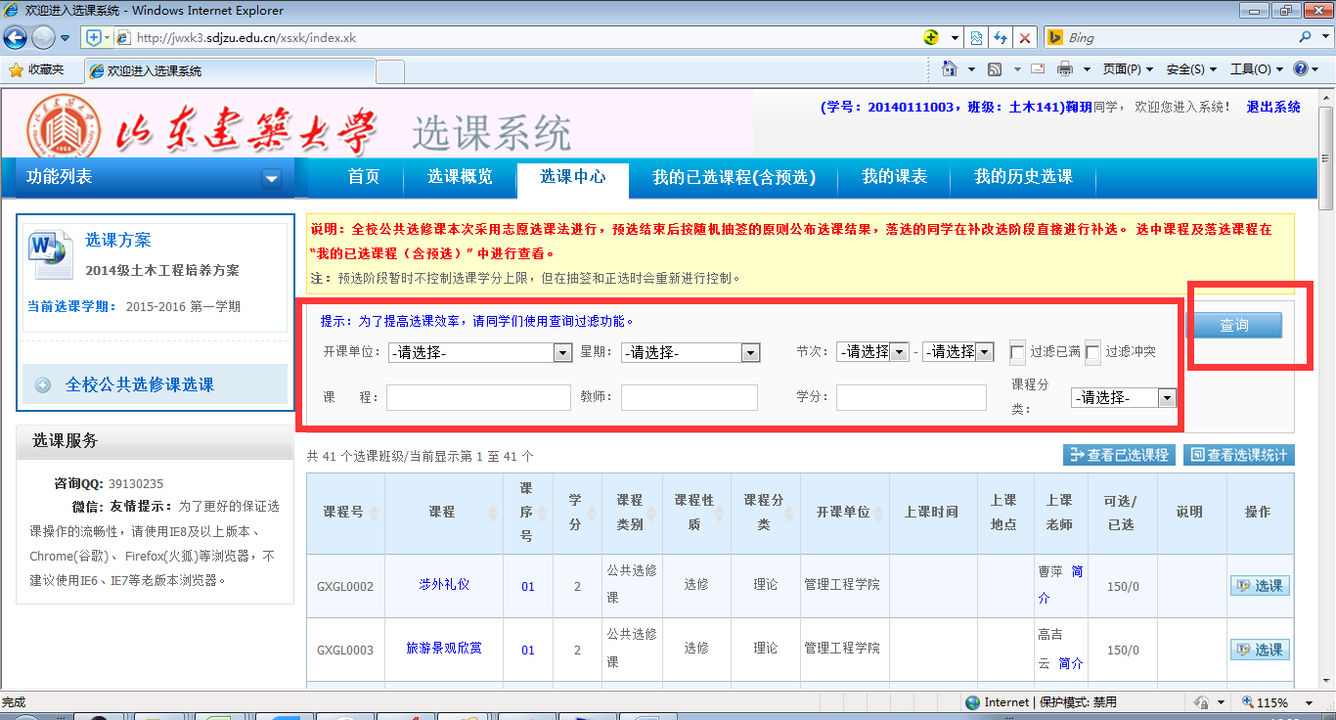
- 点击课程后面的“选课”按钮后，选课结束。
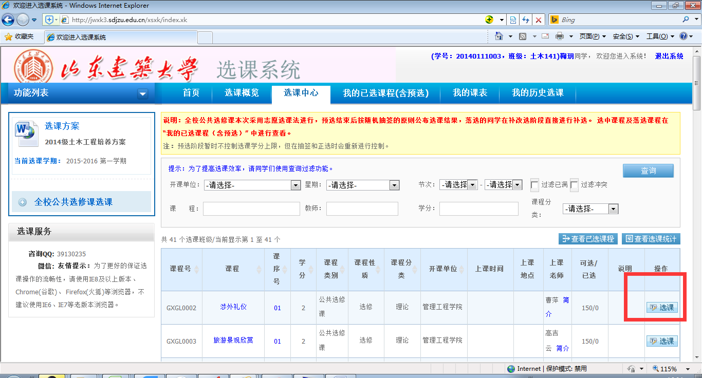
注意：选课过程中有条件限制，已满课程不允许选择，超过本学期的总学分设置不允许选择。

附件1：
山东建筑大学本科生选修课程申请表
（20 ——20 学年度第 学期）
（本表仅适用于已修满公共选修课、专业任选课规定学分的学生）
姓 名 |  |  |  | 学 号
班 级 |  |  |  | 所 学 专 业
申请选修课类别 | □专业任选课 □公共选修课 |  |  | 申请课程名称
申请选修课类别 | 公选课类别 |  |  | 申请课程名称
学 业 情 况 | 专业任选课 |  | 是否修满本专业规定学分
学 业 情 况 |  |  | 必修课及限选课不及格门数
学 业 情 况 |  |  | 专业任选课不及格门数
学 业 情 况 | 公共选修课 |  | 是否修满本专业规定学分
学 业 情 况 |  |  | 已 修 课 程 类 别
学 业 情 况 |  |  | 已选公选课未通过门数
学业情况描述 | 描述已修课程学习情况（如学分绩等），列出已修专业任选课名称、考核成绩、学分和公选课名称、类别、考核成绩、学分等。
学生所在院（部）  教学办办公室审核 | 审核人签名： 院（部）盖章  年 月 日
学院（部）  教学院长意见 | 签 名： 年 月 日
注：1. 每学期只限申请一门课程，并在每学期开学一周内向所在学院提出申请。
2. 公共选修课类别分人文社科类、经济管理类、自然科学与工程技术类、体育卫生与艺术类、外语与计算机类。
3. “学业情况”栏可根据“申请选修课程类别”选择填写。
4. 须提供学生已修课程成绩单。
5. 此表一式三份并附成绩单，分别留存教务处、学生所在院（部）、学生本人。

